**Javascript**

**Operator:**

**Binary**= meniliki 2 operand (operand1 operator operand2) >> artmatika, penugasan, perbandingan, logika, string.

* Aritmatika : **+**, **-**, **\***, **/**, **%**(sisa bagi/modulus)
* 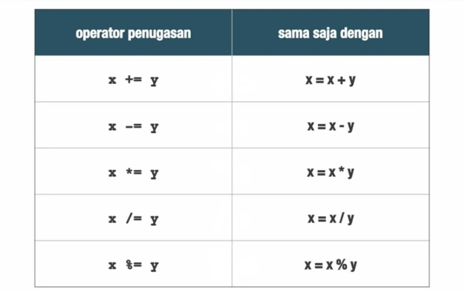Penugasan: = (contoh>> var x , x=10 yang berarti menugaskan bahwa angka 10 adalah nilai x)
* 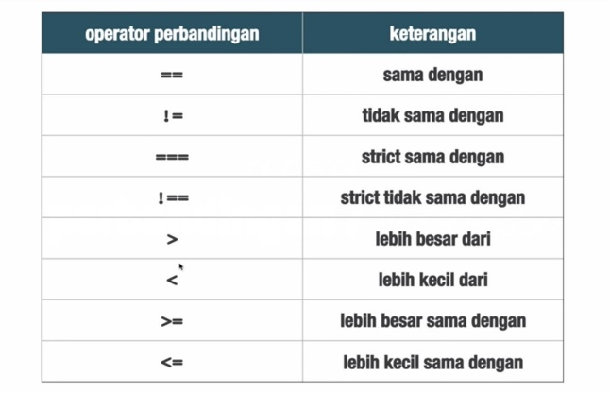Perbandingan: operator perbandingan ini nantinya akan

menghasilkan nilai boolean yaitu true atau

false

* 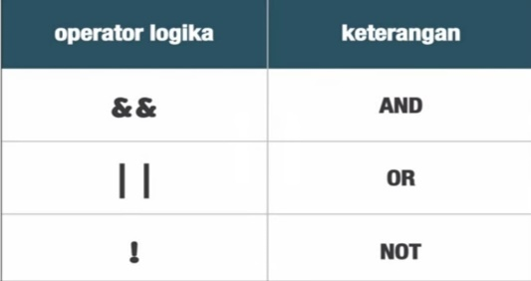Logika:

String: **+** (penggabung string)

**Ternary**=memilki 3 operand >> kodisional: contohnya yaitu **(kondisi) ? pilihan kanan : pilihan kiri**

Jika nilai tersebut benar maka akan memilih pilihan dibagian kanan dan jika nilai tersebut salah akan memilih pilihan dibagian kiri. >> (x % 2 == 0) ? “genap” : “ganjil”

**Unary**= memiliki 1 operand (operator operand) >> **typeof**

**Nilai dan Tipe data:**

Tipe data=number, string string, boolean, object, function, ndefined. Javascript tidak meiliki integer.

* + Angka= angka tanpa desimal>>**10, 15,1500,123456 (max sampai 15 digit)**
  + Angka dengan desimal>> **3.14**, **0.5, 100.00**
  + Eksponen>>**123e5 // 12300000 atau 123e-5 // 0.00123**
  + Bilangan negatif
  + String= menggunakan **tanda “ ” atau ‘ ’** >> jika didalam kalimat yang ditulis mengandung titik 2, maka tanda string yang digunakan adalah titk 1, begitupun sebaliknya. Jika dalam kalimat yang akan ditulis mengandung titik 1 dan 2, maka gunakan **tanda /” atau /’** (tanda dalam kalimat,bukan tanda kalimat tersebut string) hal ini disebut escape.

**.lenght** = digunakan untuk menghitung panjang dari seebuah string

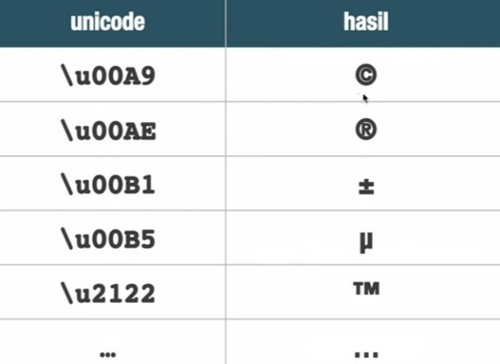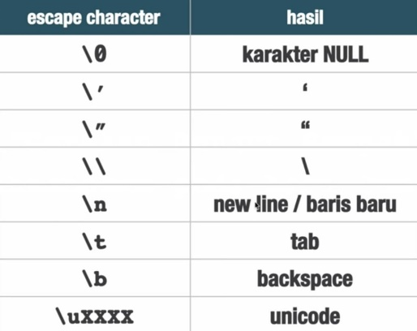Escape:

* + 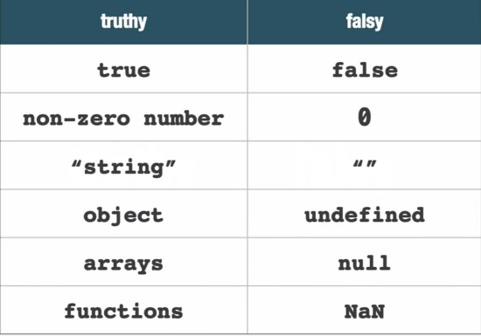Boolean= Hanya menghasilkan 2 nilai yaitu true atau false. Dapat menggunakan pengkondisian atau bisa juga sebuah fungsi yaitu **Boolean(nilai)**.

**Variabel:**

Merupakan tempat yang memiliki nama dan digunakan untuk menyimpan sebuah nilai. Terdiri atas deklarasi, inisialisasi, assignment.

* + Deklarasi yaitu mendaftarkan variabel ke dalam lingkup yang sesuai.
  + Inisialisasi yaitu menyediakan memori untuk variabel.
  + Assignment yaitu menetapkan nilai yang spesifik ke dalam variabel.

Contoh: **var x ;** >> deklarasi dan inisialisasi

**x = 20;** >> assignment

shorhand = menyingkat penulisan variabel. contoh  **var x;** menjadi **var x = 20,**

**y; y = “contoh”;**

**x = 20**

**y = contoh**

**Popup Box**

Merupakan sebuah dialog box yang digunakan sebagai alat interaksi antara user dengan halaman web. Popup Box ada 3, yaitu alert, prompt dan confirm.

* Alert : alert(‘isinya’); >> hanya memunculkan box yang memiliki sebuah kalimat.
* Prompt: prompt(‘sebuah perintah atau kalimat lain’); >> memunculkan sebuah box dan memiliki text box yang nilainya dapat di isi oleh user. Nilai yang di isi oleh user akan dikembalikan lagi, yaitu apabila dibutkan sebuah alert setelah prompt, maka alert tersebut akan memunculkan nilai yang telah diisi oleh user dalam text box milik prompt.
* Confirm: confirm(‘sebuah perintah atau kalimat lain’); >> memunculkan sebuah box yang memiliki 2 tombol pilihan yaitu pilihan cancel dan pilihan ok dan pilihan ini nantinya dapat menghasilkan sebuah nilai true atau false. Jika user menekan tombol cancel maka nilai yang dihasilkan adlah false, sedangfkan jika user menekan tombol ok maka nilai yang dihasilkan adalah true. Popup box confirm ini dapat dilanjutkan dengan membuat sebuah alert atau popup box lain yang dapat ditentukan dengan hasil yang dikeluarkan oleh confrim,yaitu true atau false sehingga nantinya akan terhubung dengan alert atau popup box lain.